PROPOSTA DE ATIVIDADE

S.R.F. procurou a Defensoria Pública e relatou que adquiriu unidade habitacional construída e comercializada pela COHAB/SP, no condomínio Cidade Tiradentes, São Paulo/SP. Em 22 de março de 2010, a usuária aderiu ao ‘Programa 1000’ da COHAB e realizou acordo para pagamento dos débitos, incluindo nessa ocasião a cláusual de Alienação Fiduciária em Garantia, que não constava no contrato originário, mas era uma das condições para firmar o parcelamento.

No ano de 2016, a usuária ficou novamente inadimplente em razão da alteração da sua condição econômica, pois ficou desempregada.

Nesse sentido, a interessada, que é pessoa idosa, passa por situação de vulnerabilidade socioeconômica e relatou que, ao tentar regularizar a situação dos débitos em aberto, tomou conhecimento da dívida no valor de R$ 56.189,58, consistentes em 135 parcelas antigas de R$ 413,32 e uma recente no valor de R$ 319,38, o que se mostrava completamente desconectado da situação financeira atual da autora.

Em janeiro de 2023 a requerente tentou negociar novamente e foi informada que em razão do descumprimento do acordo anterior, não haveria mais oportunidade de negociação e o imóvel seria encaminhado para processo de retomada e leilão extrajudicial, diretamente no cartório competente.

A Defensoria Pública passou a ser reiteradamente procurada em casos semelhantes, por moradores em débito. Após a requisição de informações, foi constatado que em 2016 foi implementada a transferência de parte da carteira imobiliária composta por 31.492 contratos da COHAB à corré SPDA (Companhia São Paulo de Desenvolvimento e Mobilização de Ativos).

De fato, a SPDA, corré, é sociedade de economia mista integrante da Administração Indireta do Município de São Paulo que tem por objetivo a promoção de desenvolvimento econômico e a administração do pagamento de dívidas da Prefeitura. Dentre os contratos cedidos, há atualmente 7.898 pessoas em situação de inadimplência, estando, portanto, ameaçadas de perder suas moradias, além de perder as todas prestações pagas, sem qualquer outro lugar onde possam residir, depois de anos de pagamento de financiamento habitacional.

De acordo com o levantamento feito pela Defensoria Pública[1] com moradores de condomínios da COHAB em Cidade Tiradentes:

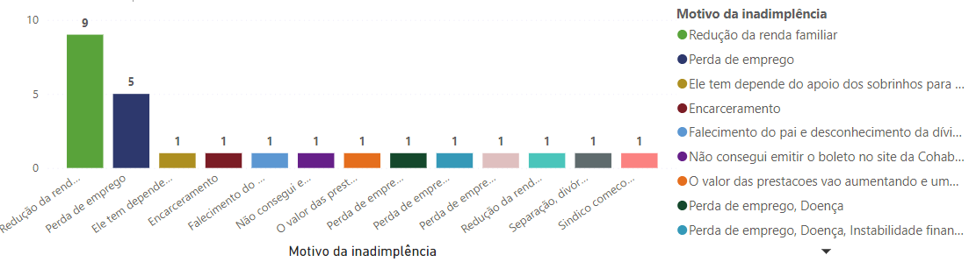

Diante da situação relatada:

1. É possível identificar incompatibilidades com os objetivos da política pública de moradia? Quais seriam esses pontos?
2. Em que medida os usuários inadimplementes podem ser beneficiados pelo microssistema jurídico do consumidor?
3. É possível o ajuizamento de ação judicial? Quais seriam os pontos impugnados e os respectivos fundamentos?
4. De forma extrajudicial, quais as medidas cabíveis para o enfrentamento da questão?

1. A análise constitui em coleta de dados realizada pela Defensoria Pública em parceria com o LabCidade (laboratório da Faculdade de Arquitetura e Urbanismo da Universidade de São Paulo) em 18/05/2024, com um total de 37 pessoas entrevistadas.